Tuxcueca, Jalisco a 10 de Enero del 2020 **Dependencia:** DIF TUXCUECA **No. De Oficio:** 004/DIF/2020 **Asunto:** Informe de actividades

**LIC. JUAN PABLO MARTÍNEZ RODRÍGUEZ DIRECTOR DE UNIDAD DE TRANSPARENCIA PRESENTE**

**INFORME DE ACTIVIDADES DEL PROGRAMA NUTRICIÓN EXTRAESCOLAR MES OCTUBRE 2019:**

* El día 4 de Octubre, realizamos el Informe Anual de todas las áreas y programas que opera DIF Municipal de Tuxcueca, se llevó en las instalaciones de DIF ubicadas en la localidad de San Luis Soyatlán.
* El día 7, 8 y 9 se hizo la repartición de despensas, leche y desayunos escolares a cada una de las localidades del Municipio, esto conlleva de algunos días ya que es muy tardado el cargar la dotación destinada a cada una de las localidades, también hay que tomar en cuenta las rutas, los beneficiarios, y la cantidad que cabe en cada vehículo, ya que en algunas localidades tenemos que dar dos vueltas para solventar el apoyo de todos los beneficiarios.
* El día 11, acudimos Guadalajara, a llevar a compras a los papás o tutores de los beneficiarios que tenemos en el programa de Becas PREVER, los llevamos a que compraran sus uniformes, zapatos escolares y útiles.
* El día 15, la Coordinadora del Programa de Nutrición Extraescolar de DFI Jalisco, nos envió un oficio el cual era para la abertura de la nueva plataforma y para la captura de los nuevos beneficiarios del padrón 2020.
* El día 17, se trato de capturar a la mayor parte de los beneficiarios para el padrón 2020 ya que, dan tiempos determinados para la captura en cada Municipio ya que si no se satura la misma y se pone lenta.
* El día 21, se hizo la reunión de la plática informativa mensual en la localidad de San Luis Soyatlán, esta se promueve desde una semana antes con cartelones y anuncios por buceo para que todos los beneficiarios asistan y puedan llevarse su dotación mensual.
* El día 24, se siguieron anotando a los beneficiarios para que se completara el padrón, ya que esta vez aumento a 14 niños más y se tendrán un total de 99 beneficiarios durante el año 2020. Y se capturaron los beneficiarios que hicieron falta para que el padrón ya pudiera estar completo antes de que cerraran esta misma.
* El día 29 se capturaron los beneficiarios del proyecto 13 del Área de Trabajos social y se realizaron papeletas, para que los beneficiarios firmaran la entrega del apoyo que solicito cada uno.
* El día 31, se escaneo toda la documentación del programa de nutrición extraescolar ya que cada fin de mes se tienen que enviar listas de asistencia y de entrega, listas de espera, calendarios de entrega, evaluaciones, etc.

**EVIDENCIA FOTOGRAFICA DE DICHOS EVENTOS:**

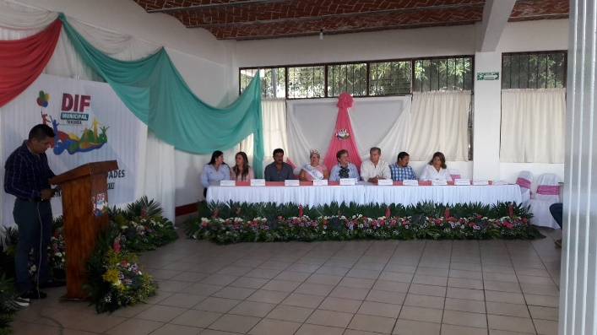

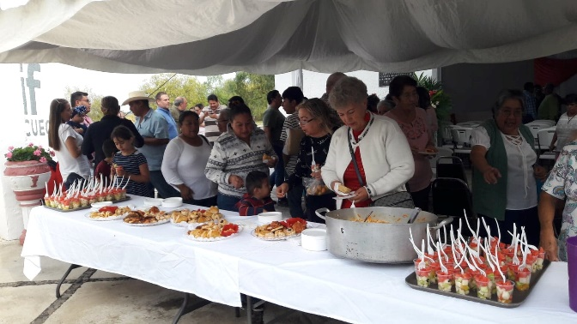

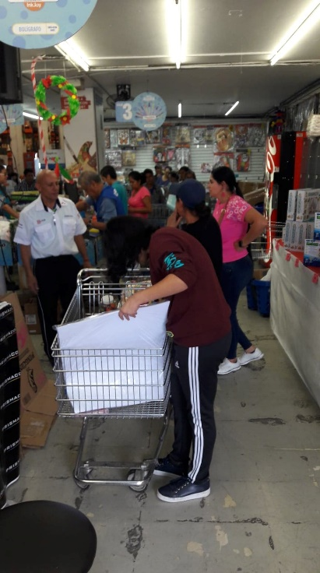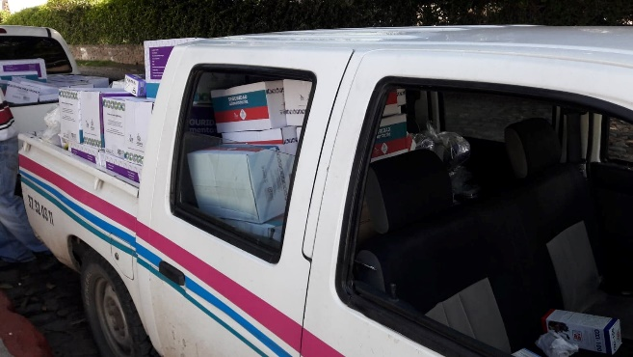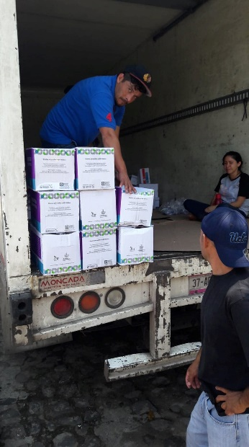

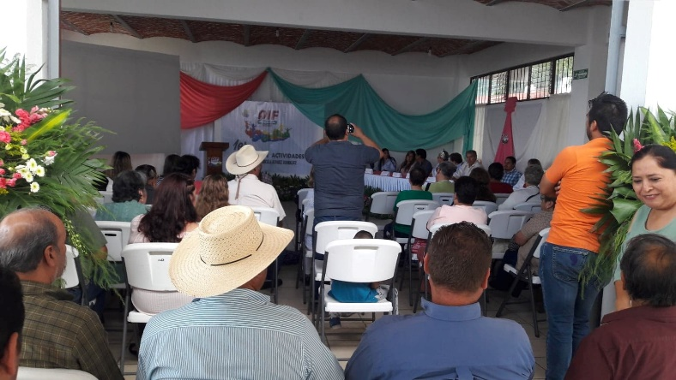

**ATENTAMENTE:**

**MÓNICA PATRICIA MARTÍNEZ OCHOA.**

**COORDINADORA DE NUTRICIÓN EXTRASECOLAR.**